Дидактическая игра на развитие речи «Во саду ли, в огороде»
Воспитатель Щербина Е.А.
Цель игры: обогащение словарного запаса, дифференциация сходных понятий.
Дидактическое обеспечение занятия:
– раздаточный материал: картинки сада и огорода, набор карточек с изображением фруктов и овощей.

Ход игры:
В начале игры воспитатель напоминает детям, какие растения мы называем фруктами, а какие –овощами. Для фруктов выбирается картинка «Сад», а для овощей – «Огород». Эти картинки выкладываются на разных краях стола. Предметные картинки, изображающие фрукты и овощи, лежат на столе стопкой изображениями вниз. По очереди дети берут из стопки по одной картинке, называют её, а также объясняют, к какой группе она относится. Объяснение должно быть полным: «Помидор – это овощ, потому что он растёт на огороде». Если ответ неправильный, картинка возвращается на место, а если ребёнок верно назвал картинку и отнёс её к нужному понятию, он забирает её себе. Игра заканчивается после того, как все картинки будут находиться у детей. Выигрывает тот, у кого окажется больше картинок. Но при этом – важно похвалить всех участников!
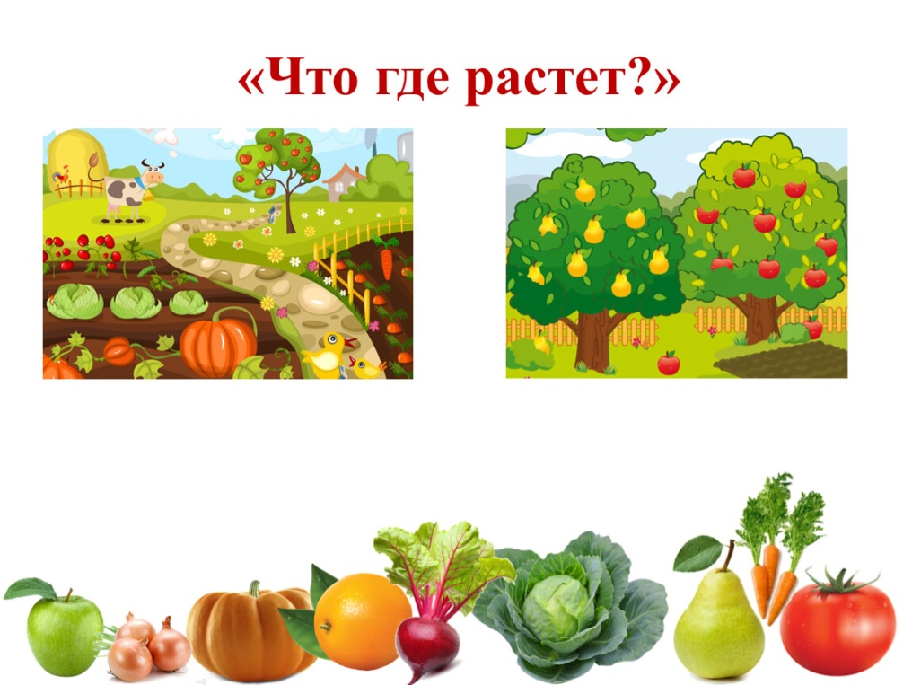
- Игра «Фрукты - ягоды» проводится так же, только перед игрой уточняются данные понятия и выбираются другие картинки-символы: дерево для фруктов и кустики для ягод.

